ارزیابی ویژگی‌های ژئوشیمیایی مواد آلی سازند پابده در میادین نفتی دزفول شمالی با استفاده از روش کروماتوگرافی گازی و گازی-جرمی و مقایسه با راک اول
نازنین محمودزاده^{*1}، فرج ا... فردوست²، رضا قوامی ریابی³، مهدی جعفرزاده²
1-دانشجوی کارشناسی ارشد دانشکده علوم زمین دانشگاه صنعتی شاهرود (nazaninmahmodi17@gmail.com
2- عضو هیات علمی دانشکده علوم زمین دانشگاه صنعتی شاهرود
3- عضو هیات علمی دانشکده معدن، نفت و ژئوفیزیک، دانشگاه صنعتی شاهرود
چکیده:
در اين مطالعه تعداد 8 نمونه از سازند پابده در فرو افتادگی دزفول براي ارزيابي اولیه پتانسیل سنگ منشأ احتمالي شامل شناخت نوع كروژن و ميزان بلوغ مواد آلي، نوع سنگ مادر و تعيين پتانسيل هيدروكربنی، مورد تجزيه پيروليز راك-اول و ارزيابيهاي تكميلي كروماتوگرافي گازي و كروماتوگرافي گازي- طيف سنجي جرمي قرار گرفته است. با بررسی نتایج آنالیز پیرولیز راک اول از جمله پارامتر S1 در برابر TOC مشخص می گردد که از لحاظ آلودگی، نمونههای سازند پابده فاقد هر گونه آلودگی میباشند و نوع مواد آلی در این سازند نیز تلفیقی از کروژن نوع II – III و III می باشد و در شرایط محیطی احیایی تشکیل شده اند. نمونه های مورد مطالعه از سازند پابده بلوغي در حد اواخر مرحله دياژنز تا اوایل پنجره نفت زايي را دارا میباشند. همچنین موجودات سازنده مواد آلی این سازند اکثرا دریایی و حاصل پلانکتون و باکتری میباشند بجز نمونه میدان Band karkheh-1 که دارای منشا دیاتومه و بریوفیتس میباشد.
کلمات کلیدی: پیرولیز راک اول، کروماتوگرافی گازی، کروماتوگرافی-گازی طیف سنج جرمی، سازند پابده، فرو افتادگی دزفول
Evaluation of Geochemical Properties of Pabdeh Formation Organic Matters in Northern Dezful Oil Fields Using Gas and Gas-Mass Chromatography and Comparison with Rock- Eval Pyrolysis
Nazanin Mahmodzadeh^{1*}, Farajollah Fardoust ², Reza Ghavami Riabi ³, Mahdi Jafarzadeh⁴

Abstract
In this study, eight samples from the Pabdeh Formation in Dezful embayment have been analysed using Rock-Eval Pyrolysis, and complementary methods of GC and GC-MS to infer the preliminary evaluation of possible source rock potential including kerogen type recognition and the maturity of organic matters, source rock type and determination of hydrocarbon potential. According to the Rock-Eval pyrolysis data, S1 versus TOC indicates that Pabdeh Formation samples are free from any contamination. The type of organic mattter in Pabdeh Formation is also a combination of II-III and III kerogen type that formed in reduced condition. GC and GC-MS analysis also show that the studied samples are in submature stage (late stage of diagenesis to the early stages of oil generation window). The source of organic matter in this formation is planktons and bacteria, except from the sample of Band karkheh-1 well, which is formed by diatoms and beryophytes.
1- مقدمه:
ژئوشیمی آلی یکی از علومی است که روز به روز کاربرد آن در اکتشاف و تولید نفت و یا به عبارت دیگر در صنعت نفت آشکار میشود. امروزه کاربرد ژئوشیمی آلی در زمینشناسی توسعهای و مهندسی تولید توجه زیادی را به خود جلب نموده است (Peters and Fowler,2002). در اوایل ترشیاری مناطق وسيعي از زاگرس با دریایي پیشرونده پوشیده شد در مناطق ساحلی این دریا سازند تبخيري ساچون، درمناطق کم عمق، سازند کربناتی جهرم و در نواحی ژرف، سازند شیلی پابده رسوب کرده است. در مطالعات نفتي، سازند پابده هم به عنوان سنگ منشاً و هم به دلیل قرارگيري آن بين دو مخزن آسماري و بنگستان از اهميت ويژهاي برخوردار بوده و از دیدگاههای متفاوتی مورد مطالعه قرار گرفته است. این مطالعات بویژه در زمینه های محیط رسوبی و چینه شناسی انجام شده است (بهرامی و پروانه نژاد شیرازی، 1388) و مطالعات ژئوشیمی آلی کمتر در مورد این سازند انجام شده است (Kamali et al., 2006). در این تحقیق ژئوشیمی آلی سازند پابده برای تعیین پتانسیل هیدروکربن زایی این سازند از طریق مقایسه بین نتایج راک اول و کروماتوگرافی گازی و کروماتوگرافی گازی-طیف سنج جرمی در دزفول شمالی انجام شده است. اهداف اصلی این پژوهش عبارت اند از: الف) ارزیابی نوع کروژن، ب) شرایط محیط تشکیل مواد آلی، ج) میزان بلوغ سازندهای مورد مطالعه، د) توان تولید و پتانسیل هیدروکربنی سازند پابده.
زمین شناسی و دادههای منطقه:
زاگرس، از مناطق مهم زمین ساختی ایران میباشد که در گسترهای به طول تقریبی بیش از 1500 کیلومتر و عرض حدوداً 100 تا 300 کیلومتر واقع شده است و روندی شمال غرب - جنوب شرق را دارا میباشد. منطقه مورد مطالعه در فرو افتادگی دزفول و پهنه زاگرس قرار دارد. بیشترین تعداد مخازن نفتی تاقدیسی در زاگرس چین خورده و مربوط به شمال شرق عراق و جنوب غرب ایران است (آقانباتی، 1383). منطقه مورد مطالعه در فرو افتادگی دزفول در عرض جغرافیائی 30° 13ʹ 43ʺ تا 31 ° 25ʹ 44ʺ شمالی و طول جغرافیایی49° 29ʹ 57ʺ تا 50°24ʹ 53ʺ شرقی قرار دارد (فرحزادي و همکاران 1394).
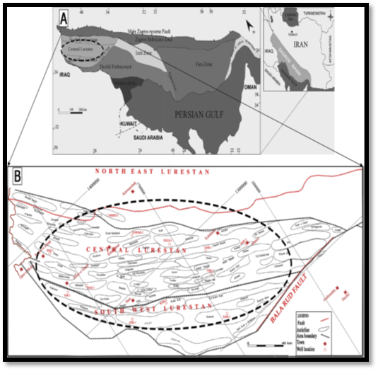
شکل 1- A – نقشه جایگاه حوضه زاگرس( با تغییرات از فرزی پور و همکاران (Farzipour et al., 2009)و B - منطقه مورد مطالعه در بخش مرکزی از ناحیه لرستان در شمال غربی حوضه زاگرس

سن سازند پابده در فارس و خوزستان از پالئوسن تا الیگوسن است ولی در لرستان سن این سازند از پالئوسن پسین تا میوسن در نظر گرفته میشود ،که شامل حدود 800 متر شیل و آهک رسی خاکستری است. این سازند به طور دگرشیب روی سازند گورپی قرار گرفته و همبری فوقانی این آن با سازند آسماری است. سازند پابده از چند رخساره متعلق به پالئوسن، ائوسن و الیگوسن تشکیل شده است. به طور کلی سازند پابده حاوی میکروفسیلهای فراوان پلاژیک است. به لحاظ سنگ شناسی سازند پابده شامل چند بخش می باشد که عبارتند از: 1) شیل و مارن آبی و ارغوانی بخش پایینی سازند پابده به ضخامت 140 متر، که شیلارغوانی نامیده میشود 2) شیلهای قرمز، قهوهای، ارغوانی و سبز خاکستری، مارنهای خاکستری پابده با ستبرای 200 متر لایهبندی نازک تا متوسط دارای گرهکیهای چرت (آشفتگی های زیستی (Bioturbation) همراه با میان لایه های / شیلی و گلسنگ کربناته سیاه رنگ 3) بخش میانی با 300 متر ضخامت بطور عمده از آهکهای رسی ریز دانه متورق و فسیلدار4) پابده بالایی از شیل و مارن و آهک نازک لایه به رنگ خاکستری تشکیل شده است.
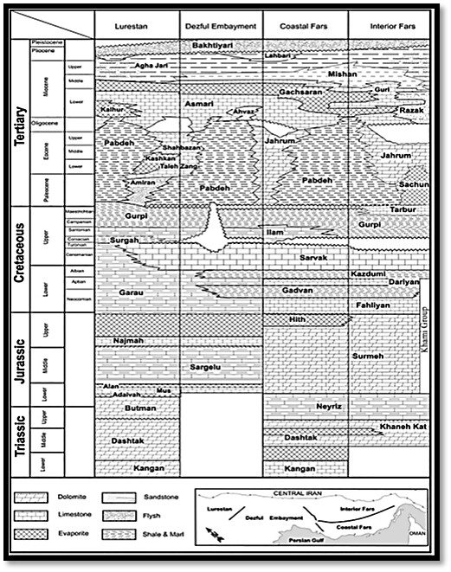
شکل 2-نمودار تطابق چینه شناسی مزوزوئیک-سنوزوئیک بخش ایران از حوضه زاگرس،سنگ شناسی جانبی و تغییرات رخساره ای همراه با آن در سراسر کمربند چین خورده را نشان می دهد (Mahbobipour et al., 2016)

روش مطالعه:
در اين پژوهش تعداد 8 نمونه از سازند پابده، براي ارزيابي اولیه پتانسیل سنگ منشأ احتمالي شامل شناخت نوع كروژن و ميزان بلوغ مواد آلي، نوع سنگ مادر و تعيين پتانسيل هيدروكربنی، تحت تجزيه پيروليز راك-اول قرار گرفتند. پيروليز در واقع حرارت دادن ماده آلي در نبود اكسيژن، براي توليد و آزادشدن هيدروكربن از مواد آلي در دمای بالا و در زمان كوتاه است. این روش به نوعي بازسازي توليد هيدروكربن در مرحله كاتاژنز است(Barker, 1974). پیرولیز به علت نياز نداشتن به صرف زمان طولانی و ارزان بودن، روش مناسبي براي ارزيابي مقدماتی سنگ منشأ است. تعدادي از نمونه ها نیز براي شناخت ماهيت دقيق ژئوشيميايي و مقايسه اين ويژگي ها با يكديگر، تحت ارزيابي هاي تكميلي توسط روش هاي كروماتوگرافي گازي و كروماتوگرافي گازي- طيف سنجي جرمي قرارگرفتند. به اين منظور، ابتدا نمونه هاي مورد نظر پس از طي مراحل آماده سازي، شامل پودر کردن، جدايش بيتومن با استفاده از حلال هاي آلي توسط دستگاه سکسوله،توسط روش کروماتوگرافي ستوني مورد جدايش برش هاي هيدروکربني متشکله بيتومن آزمون (SARA) قرار گرفتند. پس از اين مرحله نمونه ها توسط روش کروماتوگرافي گازي براي دستيابی به اطلاعات مفيد در ارتباط با نسبت ايزوپرنوييدهاي پريستان و فيتان، تجزيه شدند. در پايان، از روش کروماتوگرافي گازي- طيف سنجي جرمي براي شناخت ويژگي هايي نشانه هاي زيستي )بيومارکرها( نمونه هاي مورد مطالعه استفاده شد. برای تجزيه نمونه هاي مورد مطالعه، از تجهيزات آزمايشگاهي واحد پژوهش ژئوشيمي پژوهشگاه صنعت استفاده شد. نتایج حاصل از این مطالعات در جداول 1 و 2 آمده است.

جدول 1: نتایج حاصل از آنالیز راک اول
well | S1 | S2 | TOC | Tmax | HI | OI
Asmari-2 | 0.29 | 0.07 | 0.32 | 480 | 21 | 125
Band karkheh-1 | 0.62 | 13.42 | 2.78 | 428 | 482 | 52
Danan-1 | 0.45 | 3.45 | 0.82 | 426 | 420 | 86
Haft Kel-61-1 | 0.58 | 1.38 | 0.47 | 431 | 293 | 85
Kabud-2-7 | 1.28 | 6.44 | 1.51 | 436 | 426 | 39
Kupal-20-1 | 3.42 | 4.42 | 1.89 | 430 | 234 | 48
Qaleh nar-3-1 | 0.98 | 2.2 | 0.68 | 439 | 323 | 20
Ramin-4-7 | 4.62 | 17.1 | 7.2 | 429 | 238 | 49

جدول 2: نتایج حاصل از آنالیز GCو GC-MS
well | Pr/C17 | Ph/C18 | Str29 S/S+R | str29ββ/αα+ββ | %StrC27 | %StrC28 | %StrC29
Asmari-2 | 0.5 | 1.16 | 0.43 | 0.56 | 33.5 | 33.5 | 33
Band karkheh-1 | 1.23 | 3 | 0.1 | 0.3 | 35 | 45 | 20
Danan-1 | 0.2 | 0.86 | 0.4 | 0.48 | 34.5 | 22 | 43.5
Haft Kel-61-1 | 0.6 | 0.86 | 0.43 | 0.48 | 36 | 25 | 39
Kabud-2-7 | 0.5 | 1.2 | 0.44 | 0.57 | 31 | 27 | 42
Kupal-20-1 | 0.6 | 0.96 | 0.47 | 0.44 | 39 | 23 | 38
Qaleh nar-3-1 | 0.43 | 0.86 | 0.58 | 0.59 | 33 | 21 | 46
Ramin-4-7 | 0.66 | 0.86 | 0.44 | 0.62 | 37 | 26 | 37

تعبیر و تفسیر نتایج دادههای آنالیز شده:
از طریق نمودار S1 در برابر TOC میتوان هیدروکربنهای درجا و مهاجرت یافته (نابرجا) را در سازند مشخص نمود. اگر مقدار S1 بالا و TOC پایین باشد، نشانگر هیدروکربنهای مهاجرت یافته میباشد. شیب خط نسبت S1 به TOC برابر 5/1 میتواند به عنوان آستانهای برای تشخیص هیدروکربنهای مهاجرت یافته از درجازا در نظر گرفته شود. به طوری که مقادیر بالاتر از این حد، هیدروکربنهای مهاجرت یافته و پایینتر از آن هیدروکربنهای درجازا را نشان میدهند(Hunt,1996). در شکل(3) نمونه های مورد مطالعه از سازند پابده در محدوده درجازا قرار می گیرند که بیانگر آنست که مهاجرت نفت از لایههای پایینی صورت نگرفته و هیدروکربن خارج از سازند وارد آنها نشده و نیز احتمال آغشتگی و یا آلودگی نمونههای سازند پابده بسیار پایین و فاقد هر گونه آلودگی به مواد آلی افزودنی به گل حفاری میباشند. برای تعیین نوع کروژن موجود در سازند پابده، از نمودار Tmax در مقابل HI استفاده شده است (Espitalie et al., 1977). با استفاده از مقادیر متغيرهاي HI و Tmax (شکل4)، نوع ماده آلی موجود در سازند پابده، تلفیقی از کروژن نوع II – III و IIIبرای این سازند مشخص گردید. تنها یک نمونه از چاه Asmari-2 کروژن تیپ IV را نشان می دهد. همچنین با توجه به مقاديرTmax در اکثر نمونه های مورد مطالعه از سازند پابده که در محدوده دمایی 426 تا 439 درجه سانتیگراد قرار دارد مي توان بلوغي در حد اواخر مرحله دياژنز تا اوایل پنجره نفت زايي را به نمونه هاي مورد مطالعه نسبت داد. نمونه مربوط به چاه آسماری 2 نیز دارای Tmax حدود 480 درجه می باشد که در مرحله گاز خشک قرار می گیرد. براي تعيين نوع شرايط محيطي با استفاده از نتايج روش كروماتوگرافي گازی (GC)، گسترش و فراواني آلكان هاي عادی و ايزوپرنوييدهاي پريستان و فيتان در سازند پابده ارزيابي شد. بر اساس نسبت هاي پريستان (Pri) و فيتان (Phy) به آلكان هاي همجوارشان n-C17) و n-C18) (جدول2) که از طيف هاي كروماتوگرافي گازي محاسبه شده اند، نمودار Pri/n-C17 در مقابل Phy/n-C18 رسم شدConnan & Cassou, 1980)) (شکل5). این نمودار گویای آن است که مواد آلی در سازند پابده اکثرا از نوع II هستند و در شرایط احیایی تشکیل شده اند. همچنین نمونهها از تخریب زیستی دور مانده اند.
برای ارزیابی دقیقتر سنگ منشاء و نوع مواد آلی و همچنین میزان پختگی از تکنیک GC-MS و مطالعه بیومارکرها استفاده گردیده است. جدول2 داده های مربوط به این تکنیک را نشان می دهد. برای ارزيابي ميزان بلوغ نمونههاي سنگ منشأ احتمالي مورد مطالعه سازند پابده، نمودار تغييرات نسبت C29S/(S+R) در برابر C₂₉ Sterane(ββ/αα+ββ) مرتبط با متغيرهاي بيوماركر استران رسم شد( شکل 6). این نمودار نشان دهنده اینست که نمونه ها عمدتا دارای بلوغ کم تا زیاد هستند. در این تکنیک، دو خانواده مهم بیومارکرها ( استرانها و هوپانها ) با نسبتهای بار به جرم 217و191، تحت آزمایش قرار گرفته اند. منشاء مواد آلی با استفاده از پارامترهای مربوط به استرانها و درصد فراوانی استرانهای معمولی C27 تا C29 بدست می آید(C27: دریایی، C28: دریاچهای، C29: خشکی) شکل7 نشان می دهد که نمونههای مورد مطالعه اکثرا دریایی و حاصل از پلانکتون و باکتری میباشند بجز نمونه Band karkheh-1 که دارای منشا دیاتومه و بریوفیتس میباشد.
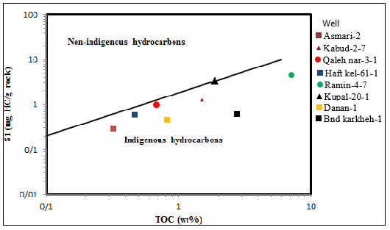
شکل 3) منحنی تغییرات S1 در برابر TOC نمونههای سازند پابده
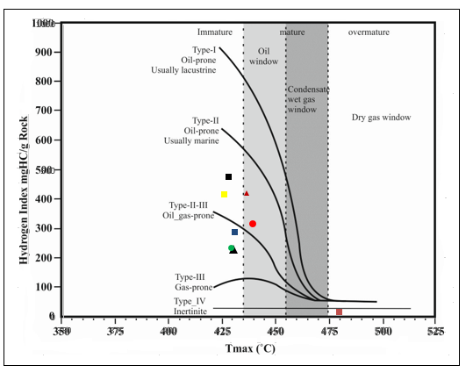
شکل4) منحنی تغییرات HI در برابر Tmax در نمونههای سازند پابده
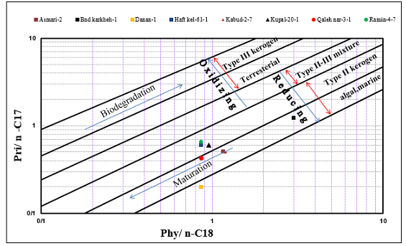
شکل 5) نمودار Pri/n-C17 در مقابل Phy/n-C18
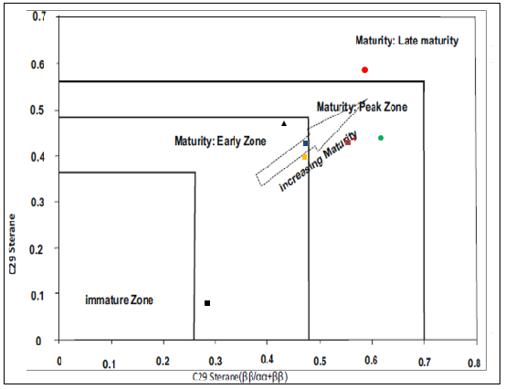
شکل6) نمودار C29 Sterane در مقابل C29 Sterane(ββ/αα+ββ))
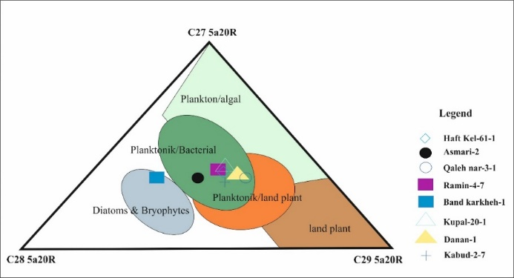
شکل 7) دیاگرام مثلثی استرانها , C₂₇ C₂₈ , C₂₉
نتیجه گیری:
مطالعات ژئوشیمی آلی در سازند پابده برای تعیین پتانسیل هیدروکربن زایی این سازند از طریق مقایسه بین نتایج راک اول و کروماتوگرافی گازی و کروماتوگرافی گازی-طیف سنج جرمی در دزفول شمالی نتایج زیر را در بر داشته است: پارامترS1 در برابر TOC آلودگی نمونههای سازند پابده را بسیار پایین و فاقد هر گونه مواد آلی افزودنی به گل حفاری نشان می دهد. نوع مواد آلی سازند پابده با استفاده از نمودار HI در برابر Tmax تلفیقی از کروژن نوع II – III و III را نشان میدهد فقط یک نمونه از چاه Asmari-2 کروژن تیپ IVرا دارا میباشد. نمونه های مورد مطالعه از سازند پابده در محدوده دمایی 426 تا 439 درجه سانتیگراد قرار دارند و بلوغي در حد اواخر مرحله دياژنز تا اوایل پنجره نفت زايي را دارا میباشند. نمودار Pri/n-C17 در مقابل Phy/n-C18 گویای آن است که مواد آلی در سازند پابده اکثرا از نوع II هستند و در شرایط محیطی احیایی تشکیل شده اند. نمودار تغييرات نسبت C29S/(S+R) در برابر C₂₉ Sterane(ββ/αα+ββ) نشان میدهد که نمونهها عمدتاً در مراحل اولیه بلوغ تا نسبتا بالغ قرار گرفتهاند و منشا نمونهها اکثرا دریایی و حاصل از پلانکتون و باکتری میباشند.
منابع:
پروانه نژاد، شیرازی.، بهرامی، و خضرک اصلی، (1388). زیست‌چینه‌نگاری نهشته‌های کامپانین_ماستریشتین سازند تاربور در شمال غرب شیراز (کوه قلعه) بر مبنای اوربیتوئیده آ. یافته‌های نوین زمین‌شناسی کاربردی، 8(15)، 13-19.‎
فرحزادي اسماعيل، چرچي عباس, جميل پور محمود، و ساعدي قاسم(1394). بررسي مسير عبور و تاثيرات گسل پي سنگي هنديجان-بهرگانسر در فرو افتادگي دزفول.
-Barker, C., 1974. Pyrolysis techniques for source rock evaluation, AAPG Bulletin, vol, 58, p.2349-2361.
-Connan, J., and Cassou, A. M., 1980- Properties of gases and petroleum liquids derived from terrestrial kerogen at various maturation levels. Geochimica et Cosmochimia Acta, Vol.44, P.1-23.

-Mahbobipour, H., Kamali, M. R., and Solgi, A. 2016. Organic geochemistry and petroleum potential of Early Cretaceous Garau Formation in central part of Lurestan zone, northwest of Zagros, Iran. Marine and Petroleum Geology, 77, 991-1009.
-Farzipour‐Saein, A., Yassaghi, A., Sherkati, S., & Koyi, H. 2009. Basin evolution of the Lurestan region in the Zagros fold‐and‐thrust belt, Iran. Journal of Petroleum Geology, 32(1), 5-19.
-Peters, K. E., and Fowler, M. G. 2002. Applications of petroleum geochemistry to exploration and reservoir management. Organic Geochemistry, 33(1), 5-36.
-Hunt, J.M., 1996. Petroleum Geochemistry and Geology.2nd Edition. W.H.Freeman and Company, New York.743p.

